Von Ingo Kallmeyer

Fliegen ist ...
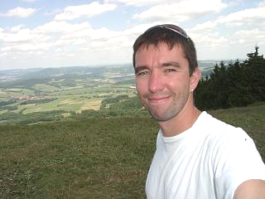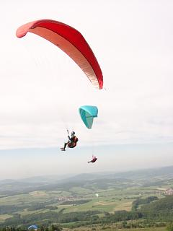
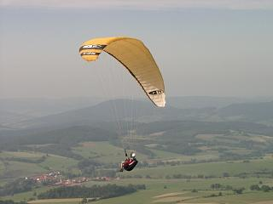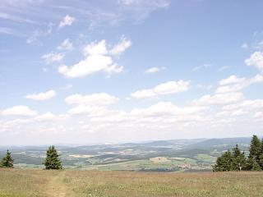
Abtsroda Kuppe / Wasserkuppe / Rhön
Text & Fotos © Ingo Kallmeyer
www.fliegen-ist.de

Die Tochter fährt für ein paar Tage zu den Eltern in die Rhön. Vater bringt sie hin und nimmt den Gleitschirm mit. Es ist Nordost mit 2-3 bft vorhergesagt. Gegen ein Uhr bin ich ...on the road... Richtung Wasserkuppe. Ich beiß wieder ins Lenkrad, da die Karre sich im 2. Gang mit 40 - 50 die Berge raufquält, ich das Gaspedal durchs Bodenblech trete und es nicht besonders vorwärts geht.
Ich hab mir als erstes die Abtsroda Kuppe ausgesucht. Nordost müsste genau passen. Es ist ja mitten in der Woche, da müsste ich ja fast alleine sein, dachte ich mir jedenfalls. Als ich mit dem Trecker auf den Parkplatz fahre hab ich Glück und kann noch einen Parkplatz ergattern.

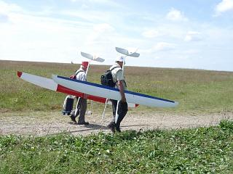

Alles voller Modellflieger
Am Startplatz ist der Wind nicht so toll. Ein paar zaghafte Ablösungen aus nördlichen Richtungen und sonst nichts, dafür 50 Modellflieger - Gott sei Dank etwas weiter weg. Gleitschirmflieger sind nicht zu sehen. Ich entscheide, dass es im Moment nicht besonders viel taugt. Der überregionale Wind ist noch nicht so stark, dass es zum Soaren reicht und bei den schlabrigen Ablösungen hat das warten keinen Sinn. Alternativen sind gefragt. Arnsberg, fahren wir halt mal hin und schauen uns die Sache von nahem an. Kann ich auch direkt am Kreuzberg vorbeischauen - wird aber ein Reinfall. Am Arnsberg ziehen immer mal wieder kleinere Ablösungen durch, Kreuzberg schenk ich mir ganz, weil ich auch keine Lust auf laufen hab. Was tun...?

Nach ein klein wenig Hin- und Herfahren und zweimaligem Fahrtrichtungswechsel, „...ach, was simma doch heute wieder unentschlossen...“ treib ich meinen Trecker die 200 Meter Richtung Wasserkuppe hoch. Der Wind unten im Tal hat ein wenig zugelegt. Oben an der Kuppe ergattere ich einen letzten Parkplatz und geh ohne Schirm zum Start. Hier steht der Wind etwas besser an und drei Gleitischirme haben ausgepackt. Es geht zwar mehr oder weniger nur nach unten, könnte aber noch besser werden. Hol ich doch mal meinen Xyon aus dem Auto und probier`, ob was geht. Der eine oder andere Heber war dabei. Ich mach mich startfertig und stell den Schirm in den Wind. Der ist mittlerweile etwas stärker geworden, so richtig rausheben tut es einen aber nicht. Ein Local, ein Mädel mit grünem Apco kommt mir bekannt vor, sie fliegt ganz gut und hat auch bestimmt keine Lust, wieder nach oben zu fahren. Wenn sie sich halten kann probier ich`s auch. Sie haut sich raus und kann ein paar kleine Achter drehen, bevor sie etwas unterhalb vom Start wieder einlandet. Na ja könnte noch was werden. Ein paar andere gehen noch raus, sie müssen mehr oder weniger Richtung Landeplatz abgleiten. Das Mädel fliegt auch runter.

Text & Fotos © Ingo Kallmeyer
www.fliegen-ist.de

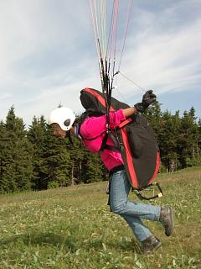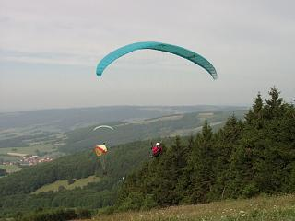
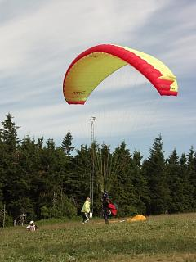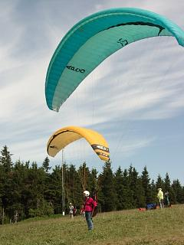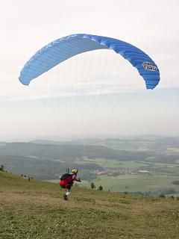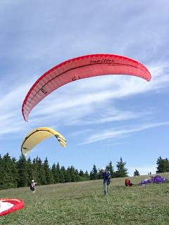
„...Ach wie schön...“, hab ich doch wieder alles für mich. Der Xyon wird noch ein wenig in der Luft gehalten und ich versuch hin und her zu spurten. Ist mit dem Arcus doch wesentlich einfacher. Zwischendurch geh ich raus und flieg bis zur Kante vor. Richtig halten kann ich mich nicht und lande etwas unterhalb vom Start wieder ein. ...Na ja, ist mehr ein ein

einschlagen, wie alles andere..., ich muss das Toplanden wieder etwas mehr üben. Nach einer Stunde Bodentrainig und ein paar mal raushüpfen, mit ... einschlagen..., füllt sich der Startplatz wieder und das Mädel kann sich in einer guten Phase halten und ein ganzes Stück aufdrehen. Also nichts wie hinterher. Ich schwing mich in die Luft und kann bei gutem Wind bis an die vordere Kante vorfliegen. Nach ein paar Achterschleifen kann ich in einen 2 Meter Bart einsteigen.
...reineiern... der mich stark über die Bäume versetzt. Juhu, meine ersten 100 Meter an der Wasserkuppe sind gemacht, sieht doch gar nicht so schlecht aus hier oben. Man muss immer wieder um die Modellsegler rumfliegen ,...oder die um mich !?... Jetzt ist es relativ leicht oben zu bleiben. Irgendwo stellt sich schon ein stark versetzter Bart in den Weg. Richtig lustig ist das zwar nicht, Hauptsache oben bleiben. Nach einer halben Stunde flieg ich wieder den Startplatz an und lande ...diesmal butterweich... dort ein.

Der Startplatz füllt sich jetzt zusehend mit Fliegern. Ein paar Schüler der ortsansässigen Schule sind eingetroffen. Sie werden nicht rausgelassen, weil der Wind gut aufgefrischt hat. Ich spiel ein wenig mit meinen Schlachtschiff im Wind und geh ein - zwei mal raus.
Ist nicht mehr so spaßig, weil sich alles auf einem kleinen Punkt trifft und es ziemlich voll in der Luft wird. Jetzt muss man nicht nur Slalom um die Modellsegler, sondern noch Slalom um die Gleitschirme fliegen. Die Thermik wird stark versetzt und zerrissen, so dass man nicht allzu gut zentrieren kann.

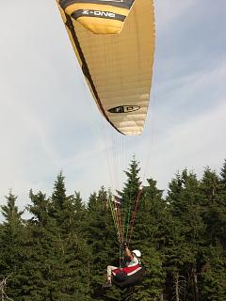

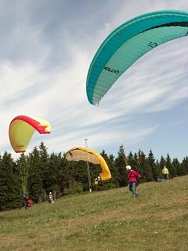
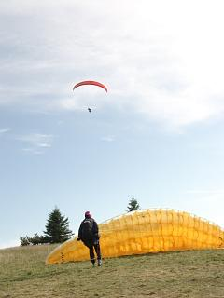
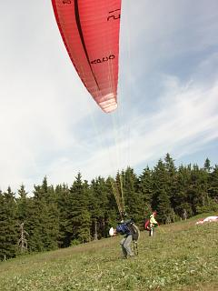

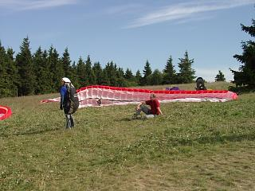

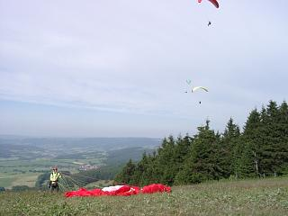
Am nächsten Tag geht es Richtung Marktheidenfeld. Ich fahr über die Wasserkuppe nach Hause. Dort zeigt sich ein eher trauriges Bild. „...Wau...“, herrlichste Cumulusbewölkung, ...bei null Wind aus Nordost..., keine Chance, vernünftig in die Luft zu kommen. Ich schau mir das Schauspiel kurz an und fahr übern Arnsberg, ...nix Wind..., Hammelburg, ...Windstärke OK, aber ziemlich aus Ost... und Frammersbach, ...kein Wind aus allen Richtungen... nach Hause.
Fliegen ist ...
... Fortsetzung folgt ...
... Ingo
Ich halte mich links vom Start auf und hample ein wenig rum. Ist schon 18:00 Uhr und ich muss mich langsam auf den Weg zurück zu den Eltern machen. Kann mir vorstellen, dass es gegen Abend noch richtig gut wird, wenn die letzten Thermikblubber den Hang hochziehen und der Wind schwächer wird. Dann werden sie sich wohl gegenseitig vom Himmel schießen. Zufrieden mit dem Tag pack ich mein Geraffel ein und fahr im Rallyetempo ...was die Karre halt hergibt... zurück.
„...was für Cumulus...“
Buntes Treiben an der Abtsroda Kuppe
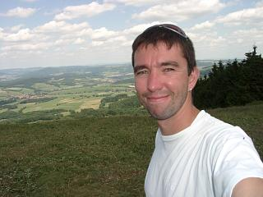
Text & Fotos © Ingo Kallmeyer
www.fliegen-ist.de

